**LAPORAN WEBSITE ALUMNI UNIVERSITAS IBBI 2025**



DISUSUN OLEH:

NAMA: Sharbanilatha

NIM: 2321113990

**PROGRAM STUDI SARJANA SISTEM INFORMASI UNIVERSITAS IBBI**

**WEBSITE ALUMNI UNIVERSITAS IBBI**

1. 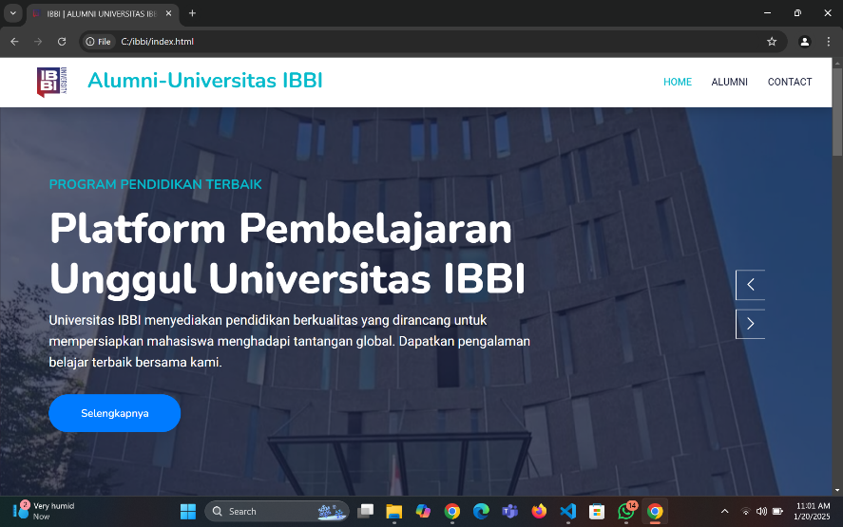**HOME SCREEN**

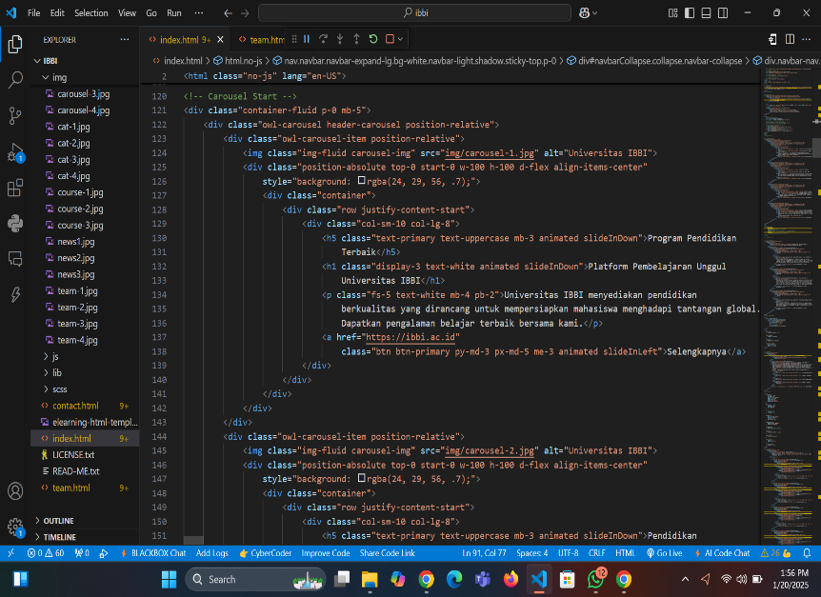Halaman depan website Alumni Universitas IBBI dirancang dengan tujuan memberikan kesan pertama yang positif dan informatif kepada pengunjung. Elemen-elemen visual seperti logo, tagline, dan gambar (jika ada) berfungsi untuk memperkuat identitas universitas dan menarik perhatian. Selain itu, navigasi yang sederhana dengan menu "Home", "Alumni", dan "Contact" memudahkan pengunjung untuk menemukan informasi yang mereka butuhkan. Bagian utama halaman, atau yang sering disebut "hero section", menyajikan pesan utama website, yaitu bahwa platform ini merupakan pusat pembelajaran yang unggul bagi para alumni Universitas IBBI. Dengan kata lain, halaman depan ini berfungsi sebagai pintu gerbang bagi alumni untuk kembali terhubung dengan almamater dan memanfaatkan berbagai sumber daya yang tersedia.

**TAMPILAN SOURCODE HOME**

**Kode html home khususnya bagian header atau hero section.** Bagian ini biasanya merupakan bagian paling atas dari sebuah halaman web dan berisi elemen-elemen penting seperti judul, tagline, dan ajakan bertindak.

**Secara garis besar, kode ini melakukan hal berikut:**

* **Membuat struktur layout:** Menggunakan tag <div> dan kelas CSS untuk mengatur tata letak elemen-elemen di halaman.
* **Menampilkan konten:** Menampilkan teks seperti judul, deskripsi, dan tombol "Selengkapnya".
* **Menambahkan gaya:** Menggunakan CSS untuk mengatur tampilan, seperti warna, font, ukuran, dan posisi elemen.
* **Membuat efek animasi:** Menggunakan kelas CSS seperti animated slideInDown untuk menambahkan efek animasi pada elemen tertentu.
* **Membuat carousel:** Menggunakan kelas carousel-item dan kemungkinan library JavaScript untuk membuat efek slide atau carousel pada gambar.

**Elemen-elemen penting dalam kode ini antara lain:**

* **Kelas CSS:** Kelas-kelas seperti container, row, col, text-primary, animated, dan carousel-item digunakan untuk mengatur tata letak dan tampilan elemen.
* **Atribut HTML:** Atribut seperti class, style, href, dan alt digunakan untuk memberikan informasi tambahan tentang elemen HTML.
* **Konten:** Teks yang ditampilkan di dalam tag <p>, <h1>, dan <a>.

**Secara keseluruhan, kode ini berfungsi untuk membangun bagian atas halaman web yang menarik dan informatif.**

**2**.**SALURAN BERITA TENTANG PROGRAM UNIVERSITAS IBBI  
  
  
  
  
  
  
  
  
  
  
  
  
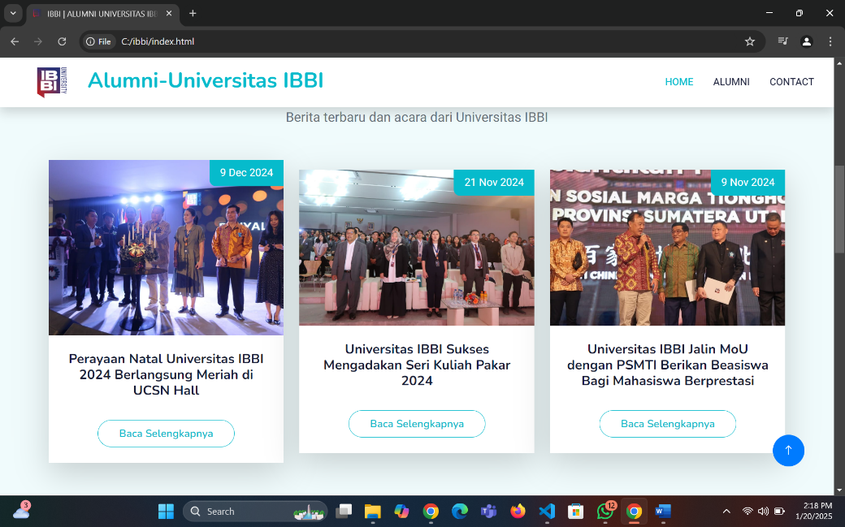Opsi A: Fokus pada Fitur Utama**

Saluran berita ini terlihat dirancang untuk memberikan informasi terkini dan relevan bagi alumni Universitas IBBI. Dengan tampilan yang modern dan intuitif, pengunjung dapat dengan mudah mengakses berita terbaru tentang kegiatan universitas, prestasi alumni, dan acara-acara penting lainnya.

**Opsi B: Fokus pada Pengalaman Pengguna**

Pengalaman pengguna menjadi prioritas dalam desain saluran berita ini. Tampilan yang bersih dan sederhana membuat pengunjung dapat dengan mudah menemukan informasi yang mereka cari. Penggunaan gambar yang menarik dan relevan dengan berita semakin memperkaya pengalaman membaca. Selain itu, fitur navigasi yang jelas memungkinkan pengunjung berpindah antar berita dengan mudah.

* 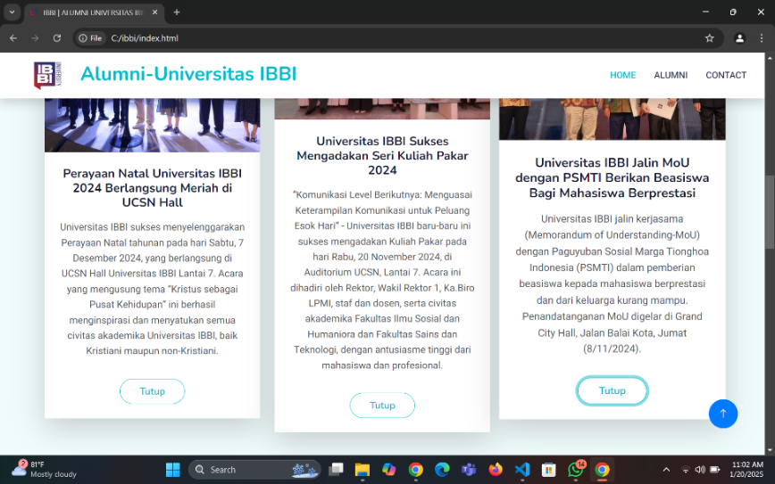“Fitur unggulannya adalah tampilan berita yang menarik dengan gambar yang relevan dan ringkasan yang informatif. Pengunjung juga dapat membaca berita selengkapnya dengan hanya mengklik tombol "Baca Selengkapnya”.

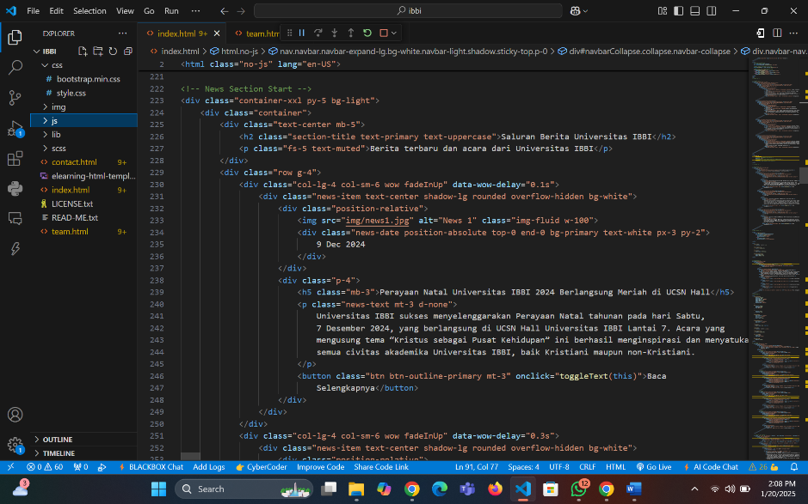a  
  
  
  
  
  
w

**A.Fitur Saluran Berita Ibbi:**

* + **Carousel:** Kemungkinan besar kode ini merupakan bagian dari carousel atau slider yang menampilkan beberapa berita secara bergantian. Kelas carousel-item mengindikasikan hal ini.
  + **Animasi:** Penggunaan kelas animated menunjukkan adanya efek animasi pada elemen tertentu, seperti saat berita muncul di layar.
  + **Tombol "Baca Selengkapnya":** Tombol ini berfungsi untuk mengarahkan pengguna ke halaman detail berita.
  + **Tanggal:** Setiap berita memiliki tanggal publikasi yang ditampilkan.

**B.Secara garis besar, kode ini berfungsi untuk:**

* **Menampilkan daftar berita:** Dengan struktur yang jelas dan menggunakan kelas CSS yang sesuai.
* **Memberikan tampilan yang menarik:** Dengan menggunakan efek animasi dan tata letak yang baik.
* 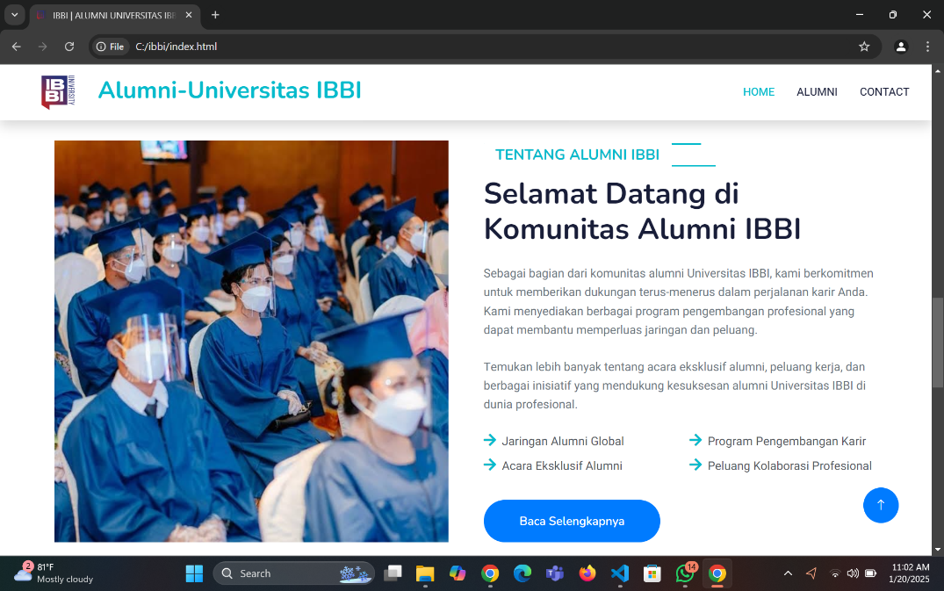**Memudahkan pengguna untuk mengakses informasi:** Dengan menyediakan judul, tanggal, dan ringkasan yang jelas untuk setiap berita.  
    
    
    
  **3.JARINGAN ALUMNI UNIVERSITAS IBBI**

**Kesan Umum:**

* Halaman utama website alumni Universitas IBBI memberikan kesan yang hangat dan mengundang. Desain yang minimalis dengan dominasi warna [warna utama] menciptakan suasana yang profesional namun tetap ramah. Penggunaan gambar seorang alumni dengan senyum ramah semakin memperkuat kesan tersebut. Tulisan "Selamat Datang di Komunitas Alumni IBBI" yang besar dan jelas menjadi pusat perhatian dan langsung menyampaikan pesan utama halaman ini, yaitu menyambut para alumni untuk bergabung dalam komunitas.

**Elemen Visual:**

* Elemen visual pada halaman utama website alumni Universitas IBBI dirancang dengan sangat baik. Penggunaan gambar seorang alumni yang sedang tersenyum dan berinteraksi dengan orang lain menciptakan kesan positif dan inklusif. Kombinasi warna [warna utama] dan [warna pelengkap] memberikan kesan yang modern dan profesional. Tata letak yang bersih dan sederhana membuat informasi mudah dicerna oleh pengunjung.

**Pesan yang Disampaikan:**

* 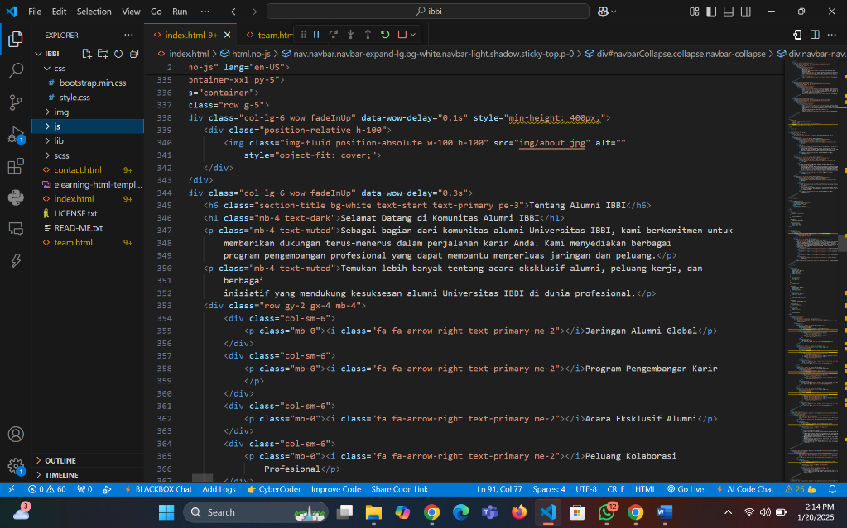Halaman utama ini dengan jelas menyampaikan pesan bahwa komunitas alumni Universitas IBBI adalah tempat yang penting bagi para alumni untuk tetap terhubung dan mengembangkan jaringan. Pesan ini disampaikan melalui teks yang sederhana namun efektif, serta penggunaan visual yang mendukung. Tombol "Baca Selengkapnya" juga mendorong pengunjung untuk menggali informasi lebih lanjut tentang manfaat menjadi anggota komunitas.  
    
    
    
    
    
    
    
  **Struktur dan Fungsi:**
* **Div Container:** Kode ini menggunakan banyak tag <div> untuk membungkus dan mengatur tata letak setiap elemen. Misalnya, ada div untuk judul, paragraf, dan daftar poin.
* **Kelas CSS:** Kelas-kelas seperti container, row, col, text-primary, animated, position-relative digunakan untuk mengatur tampilan dan gaya dari setiap elemen. Kelas-kelas ini kemungkinan besar berasal dari sebuah framework CSS seperti Bootstrap, yang memudahkan dalam membuat tampilan yang responsif dan menarik.
* **Konten:** Kode ini menampilkan judul "Selamat Datang di Komunitas Alumni IBBI" dan beberapa poin penting tentang manfaat menjadi anggota komunitas, seperti jaringan alumni global, program pengembangan karir, dan acara eksklusif.
* **Tata Letak:** Kode ini menggunakan sistem grid (kelas row dan col) untuk mengatur tata letak elemen menjadi beberapa kolom. Ini membuat tampilan menjadi lebih rapi dan responsif.
* **Animasi:** Penggunaan kelas animated menunjukkan adanya efek animasi pada elemen tertentu, seperti saat elemen muncul di layar.
* **Posisi Elemen:** Kelas position-relative digunakan untuk mengatur posisi elemen secara relatif terhadap elemen induknya. Ini berguna untuk membuat efek overlay atau penempatan elemen yang lebih kompleks.

**4.ALUMNI UNIVERSITAS IBBI**

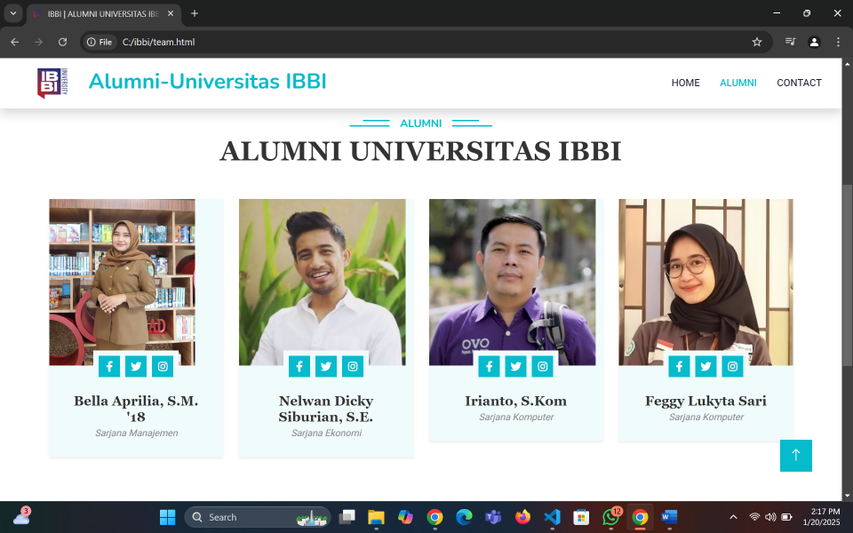

Halaman ini menampilkan daftar alumni dengan informasi dasar seperti:

* **Foto profil:** Gambar profil alumni
* **Nama lengkap:** Nama lengkap alumni
* **Gelar:** Gelar akademik yang diperoleh
* **Program studi:** Program studi yang diambil selama kuliah

**Desain halaman ini kemungkinan memiliki karakteristik sebagai berikut:**

* 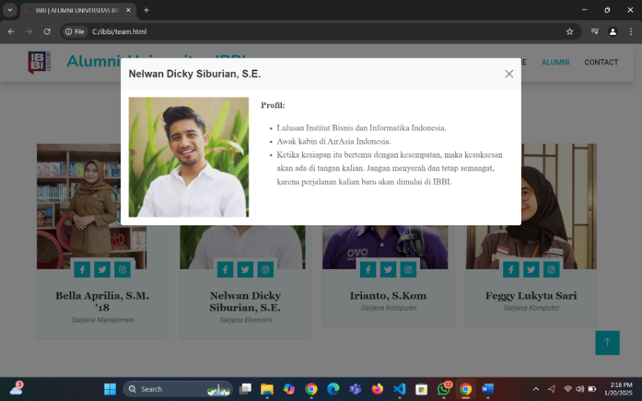**Tata letak yang teratur:** Daftar alumni disusun secara rapi dalam tabel atau grid, sehingga mudah dibaca dan dinavigasi.
* **Informasi yang jelas:** Informasi tentang setiap alumni disajikan secara singkat dan padat, sehingga pengguna dapat dengan cepat menemukan informasi yang mereka cari.
* **Navigasi yang sederhana:** Pengguna dapat dengan mudah berpindah dari satu profil alumni ke profil lainnya.
* **Pencarian:** Kemungkinan terdapat fitur pencarian yang memungkinkan pengguna mencari alumni berdasarkan nama, program studi, atau tahun lulus.  
    
  **(“Dan elemen Seperti Facebook, Twiter, Instagram hanya formalitas  
  tidak dapat dialihkan kehalaman tersebut karena sang alumni tidak memiliki  
  akun sosmed atau tidak diketahui oleh mahasiswa”).**

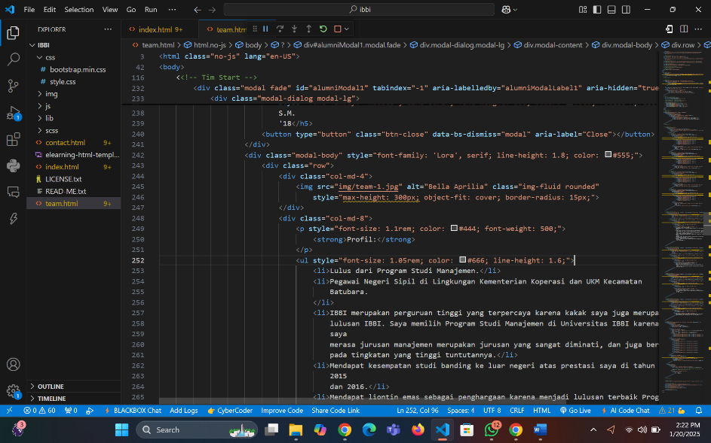  
  
  
  
  
  
  
  
  
**Fungsi Setiap Bagian Alumni:**

* **Modal:** Elemen modal berfungsi untuk menampilkan konten tambahan di atas halaman utama, tanpa menutup halaman saat ini.
* **Judul Modal:** Elemen dengan kelas modal-title berfungsi sebagai judul modal.
* **Konten Modal:** Bagian modal-body berisi konten utama modal, yaitu informasi profil alumni.
* **Gambar Profil:** Elemen <img> digunakan untuk menampilkan gambar profil alumni.
* **Informasi Profil:** Teks-teks yang menjelaskan tentang alumni, seperti nama, gelar, program studi, dan pengalaman kerja, ditempatkan dalam elemen <p>.

**Secara garis besar, kode ini berfungsi untuk:**

* Menampilkan informasi detail tentang seorang alumni dalam bentuk modal.
* Membuat tampilan yang menarik dan mudah dibaca.
* Memberikan informasi yang lengkap tentang alumni, seperti foto, nama, gelar, dan pengalaman kerja**.**

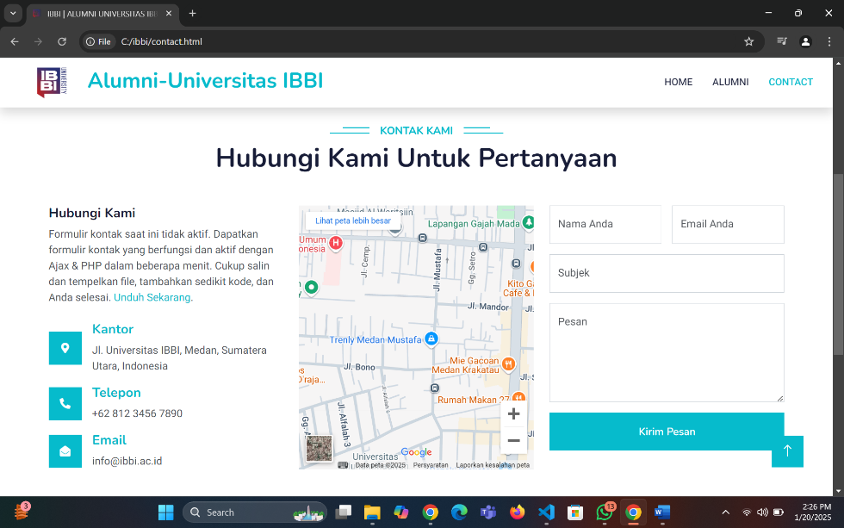**5.CONTACT**

**Halaman kontak ini dirancang untuk memudahkan alumni dan pengunjung lainnya untuk menghubungi Universitas IBBI.** Desainnya sederhana dan intuitif, dengan fokus pada penyampaian informasi yang jelas dan memudahkan pengguna untuk melakukan tindakan.

**Elemen-elemen utama yang terdapat pada halaman ini antara lain:**

* **Judul yang jelas:** "Hubungi Kami" langsung menyampaikan tujuan dari halaman ini.
* **Formulir kontak:** Formulir ini memungkinkan pengguna untuk mengirimkan pesan secara langsung kepada pihak universitas. Elemen-elemen yang umum terdapat dalam formulir kontak adalah nama, alamat email, subjek, dan pesan.
* **Informasi kontak tambahan:** Selain formulir, terdapat informasi kontak lain seperti alamat kantor, nomor telepon, dan alamat email. Informasi ini disajikan dalam bentuk teks dan ikon untuk memudahkan pengguna.
* **Peta:** Peta interaktif ditampilkan untuk memberikan informasi visual mengenai lokasi kantor universitas. Hal ini sangat berguna bagi alumni yang ingin mengunjungi kampus.

**Desain halaman ini juga memperhatikan beberapa aspek penting, seperti:**

* **Tata letak yang bersih dan sederhana:** Elemen-elemen pada halaman disusun secara rapi dan mudah dibaca.
* **Penggunaan warna yang konsisten:** Warna yang digunakan pada halaman ini selaras dengan identitas visual universitas.
* **Penggunaan bahasa yang mudah dipahami:** Bahasa yang digunakan dalam formulir dan informasi kontak sangat mudah dipahami oleh semua kalangan.

**Secara keseluruhan, halaman kontak ini dirancang dengan baik untuk mencapai tujuannya, yaitu memudahkan komunikasi antara alumni dan universitas.** Desain yang sederhana dan informasi yang lengkap membuat pengguna dapat dengan mudah menghubungi universitas untuk berbagai keperluan.

**Beberapa hal yang patut diperhatikan:**

* **Keamanan:** Pastikan formulir kontak dilengkapi dengan perlindungan terhadap spam dan serangan cyber lainnya.
* **Responsivitas:** Pastikan formulir kontak dapat diakses dengan baik di berbagai perangkat (desktop, tablet, dan ponsel).
* **Integrasi dengan sistem:** Pastikan data yang terkumpul dari formulir kontak terintegrasi dengan sistem manajemen hubungan pelanggan (CRM) atau sistem lain yang relevan.

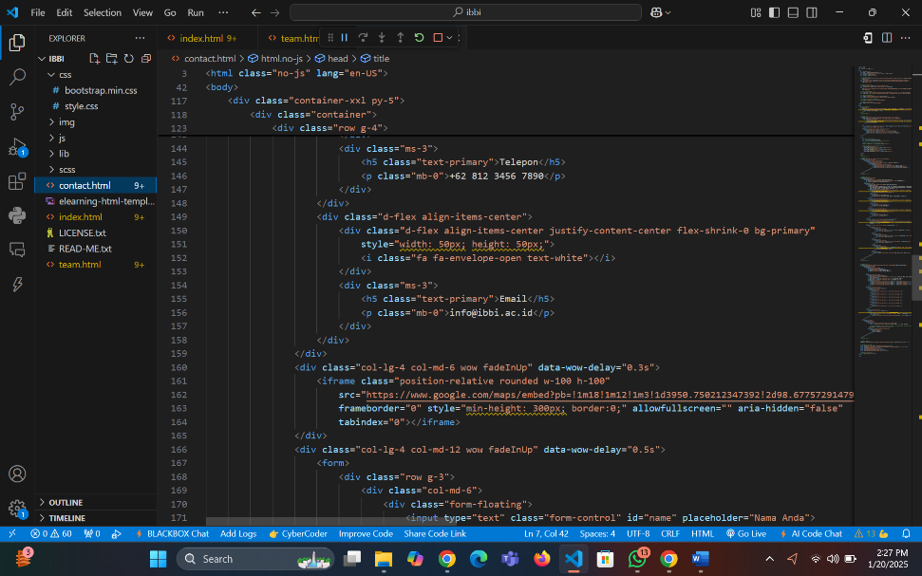

**Struktur dan Fungsi:**

* **Div Container:** Kode ini menggunakan banyak tag <div> untuk membungkus dan mengatur tata letak setiap elemen. Misalnya, ada div untuk bagian informasi kontak, peta, dan formulir.
* **Kelas CSS:** Kelas-kelas seperti container, row, col, text-primary, animated, position-relative digunakan untuk mengatur tampilan dan gaya dari setiap elemen. Kelas-kelas ini kemungkinan besar berasal dari sebuah framework CSS seperti Bootstrap, yang memudahkan dalam membuat tampilan yang responsif dan menarik.
* **Konten:** Kode ini menampilkan informasi kontak seperti nomor telepon, alamat email, dan peta lokasi. Selain itu, terdapat juga formulir kontak yang memungkinkan pengunjung untuk mengirimkan pesan.
* **Tata Letak:** Kode ini menggunakan sistem grid (kelas row dan col) untuk mengatur tata letak elemen menjadi beberapa kolom. Ini membuat tampilan menjadi lebih rapi dan responsif.
* **Peta:** Kode ini menggunakan iframe untuk menyisipkan peta Google Maps ke dalam halaman web.
* **Formulir Kontak:** Kode ini mengandung elemen-elemen formulir seperti input teks untuk nama, email, dan pesan.

**Secara garis besar, kode ini berfungsi untuk:**

* **Menampilkan informasi kontak:** Seperti nomor telepon, alamat email, dan peta lokasi.
* **Memungkinkan pengunjung untuk mengirimkan pesan:** Melalui formulir kontak yang disediakan.
* **Memberikan tampilan yang menarik dan informatif:** Dengan menggunakan tata letak yang baik dan elemen visual yang menarik.

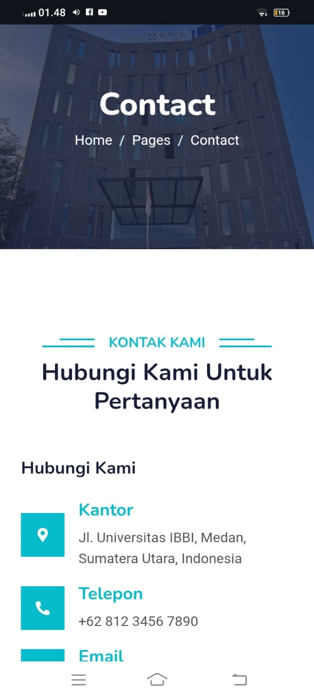**TAAMPILAN WEBSITE ALUMNI UNIVERSITAS IBBI DI  
MOBILE:**